プログラム仕様書

仕様書番号
MS140

サブジェクト
試験登録

リビジョン：
1st 2013/08/10 初版

概要
- 試験情報の登録を行う。

I / O図

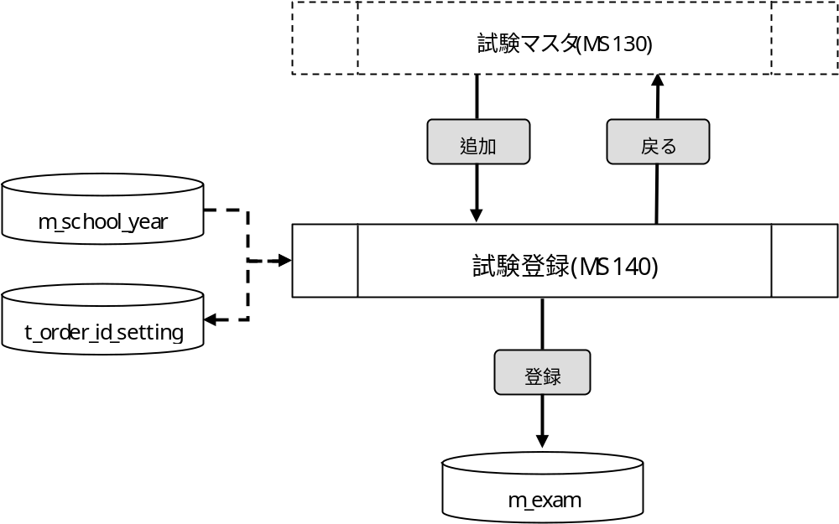

使用するテーブル
m_school_year
t_order_id_setting
m_exam

遷移先
なし

処理
- 初期表示時処理
1-1. 各セレクトボックスに値を設定する。
- 年度
m_school_year.school_yearを表示する。
抽出条件 ：delete_flg = “0”
ソート条件：school_year 昇順
1-2. 登録予定の試験IDをt_order_id_settingより取得する。
抽出条件 ：order_name = “m_exam”
取得内容 ：used_max_num + 1
1-3. t_order_id_settingを更新する。
更新条件 ：order_name = “m_exam”
更新内容 ：used_max_num = 登録予定の試験ID
1-4. 画面.Noに取得した登録予定の試験IDを設定する。
- No
- ラベルとする。
- 年度
- 必須入力とする。
- セレクトボックスとする。
- 試験日
- 必須入力とする。
- YYYY/MM/DD形式とする。
- 試験名称
- 入力桁数は、最大20桁とする。
- 試験略称
- 入力桁数は、最大10桁とする。
- 登録ボタン
- ボタンが押下されたら、確認メッセージを出力する。
メッセージ：「登録処理を行いますがよろしいですか。」
はい :次の処理へ
いいえ:何もしない
- ボタンが押下されたら、必須入力チェックを行う。
- エラーが無い場合、試験登録処理を行う。
- m_examに登録する。
m_exam
・exam_id <- 画面.No
・school_year <- 画面.年度
・exam_date <- 画面.試験日
・exam_name <- 画面.試験名称
・exam_abv <- 画面.試験略称
・delete_flg <- “0”
・create_id <- ログイン情報.ユーザーID
・create_date <- 登録日時
・update_id <- ログイン情報.ユーザーID
・update_date <- 登録日時

・ 登録が完了したら、完了メッセージを出力する。
メッセージ：「登録処理が完了しました。」
- 戻るボタン
- ボタンが押下されたら、試験マスタ画面へ遷移する。

入力画面
0300_試験登録画面レイアウト.xls参照

